|  |  |
| --- | --- |
| **TRƯỜNG THCS NGUYỄN TRÃI** | **KIỂM TRA CUỐI KÌ I - Năm học 2022 – 2023** |
| **ĐỀ CHÍNH THỨC** | **MÔN: TOÁN – LỚP 6** |
| *(Đề có 3 trang)* | Ngày kiểm tra: 22/12/2022 |
|  | Thời gian làm bài: 90 phút *(Không kể thời gian phát đề)* |

**Phần I. Trắc nghiệm khách quan. (3,0 điểm)**

Mỗi câu sau đây đều có 4 lựa chọn, trong đó chỉ có một phương án đúng. Hãy ghi phương án em cho là đúng vào giấy làm bài kiểm tra.

***Ví dụ:*** *Câu 1: Em chọn phương án là câu A, em sẽ ghi là* ***Câu 1: A****.*

**Câu 1**: Tập hợp các số nguyên kí hiệu là:

A. $N$ B. $Z$ C. $R$ D. $Q$

**Câu 2**: Trong các khẳng định sau, khẳng định nào đúng?

A. Các số 3; -3; -2; -1 là các số nguyên âm.

B. Các số 1; 3; 5; 7; 9 là các số nguyên âm.

C. Các số -2; -4; -6; -8 là các số nguyên âm.

D. Các số -4; -2; 0; 2; 4; 6 là các số nguyên âm.

**Câu 3**: Số đối của số -8 là :

A. -8 B. 0 C. -8 và 8 D. 8

**Câu 4**: Trong các khẳng định sau, khẳng định nào sai ?

A. -4 > 2 B. -2 < 1 C. -5 > -6 D. 11 < 13

**Câu 5**: Cho hai số nguyên -12  và 3. Chọn khẳng định đúng.

A. -12 là ước của 3. B. 3 là bội của -12.

C. -12 là bội của 3. D. 3 chia hết cho -12.

**Câu 6**: Cho số nguyên -15. Chọn khẳng định đúng.

A. 3 là ước của -15. B. 8 là bội của -15.

C. 30 là ước của -15. D. 0 là ước của -15.

**Câu 7**: Trong các hình sau, hình nào là hình vuông?

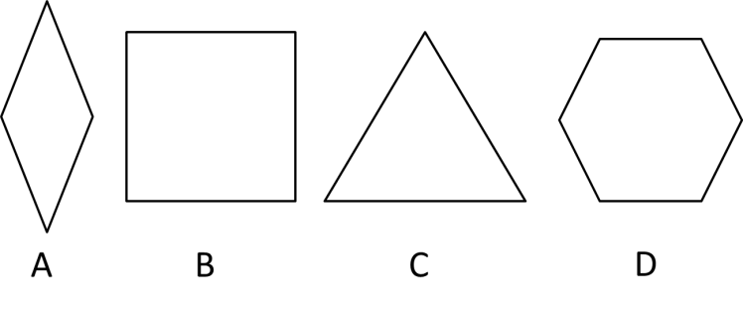

A. Hình A

B. Hình B

C. Hình C

D. Hình D

**Câu 8**: Khẳng định nào sau đây sai?

A. Hai đường chéo của hình vuông bằng nhau.

B. Hai góc kề một đáy của hình thang cân bằng nhau.

C. Trong hình chữ nhật, hai đường chéo cắt nhau tại trung điểm của mỗi đường.

D. Trong hình thoi, các góc đối không bằng nhau.

**Câu 9**: Số học sinh vắng trong một ngày của các lớp khối 6 Trường THCS Bình Minh được ghi lại trong bảng dữ liệu sau:

|  |  |  |  |  |  |  |  |
| --- | --- | --- | --- | --- | --- | --- | --- |
| 6A1 | 6A2 | 6A3 | 6A4 | 6A5 | 6A6 | 6A7 | 6A8 |
| 0 | 1 | -2 | K | 2 | 0 | 1 | 3 |

Có bao nhiêu thông tin chưa hợp lý của bảng dữ liệu trên?

A. 0 B. - 2 C. 3 D. 2

**Câu 10**: Điểm Toán của tất cả các bạn ở tổ 1 lớp 6A được thống kê bởi bảng sau:

|  |  |  |  |  |  |  |
| --- | --- | --- | --- | --- | --- | --- |
| Điểm | 9 | 8 | 7 | 6 | 5 | 4 |
| Số học sinh đạt | 1 | 4 | 1 | 3 | 2 | 1 |

Tổ 1 lớp 6A có tất cả bao nhiêu học sinh?

A. 10 B. 11 C. 12 D. 13

**Câu 11**: Số bóng đèn bán được trong một tuần của cửa hàng A được cho bởi bảng thống kê dưới dạng biểu đồ tranh sau:

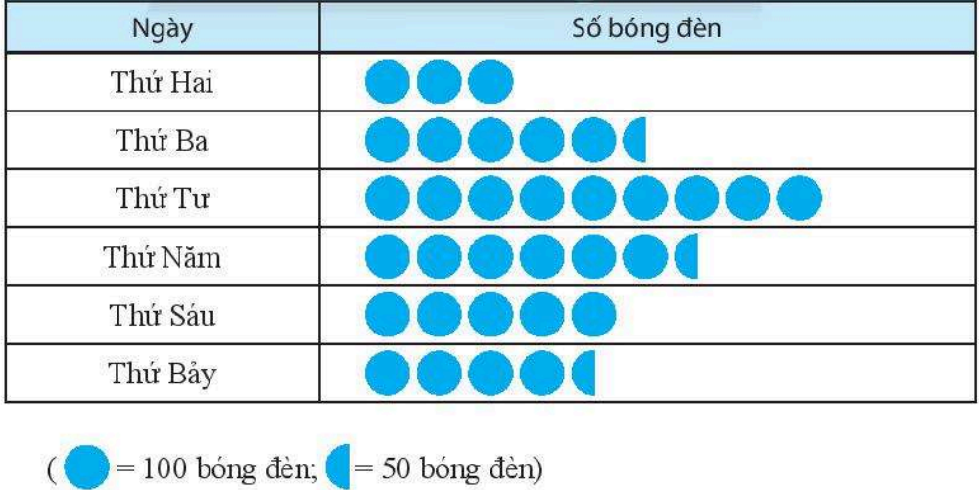

Tổng số bóng đèn cửa hàng đã bán được trong tuần trên là?

A. 3350 B. 33,5 C. 335 D. 3250

**Câu 12**: Hãy đọc dữ liệu ở biểu đồ tranh dưới đây và cho biết ngày nào bán được ít bóng đèn nhất trong tuần của cửa hàng A?

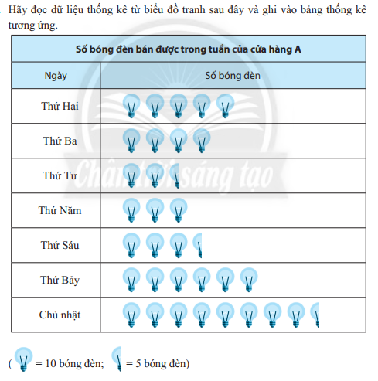

A. Thứ Ba B. Thứ Tư C. Thứ Năm D. Thứ Sáu

**Phần 2: Tự luận ( 7 điểm)**

**Bài 1 (1 điểm):**

a) Thực hiện phép tính: 

b) Tìm số tự nhiên x biết: 

**Bài 2 (1,5 điểm):** Cho các số nguyên sau: 5; -1; 0; 2; -3

a) Sắp xếp các số nguyên trên theo thứ tự tăng dần.

b) Biểu diễn các số nguyên đã cho trên cùng một trục số.

**Bài 3 ( 1 điểm):** Liệt kê tất cả các ước của số nguyên a = - 10.

**Bài 4 ( 1 điểm):** Số học sinh khối 6 của một trường khi xếp hàng 10, hàng 12, hàng 15 đều dư 3 học sinh. Hỏi số học sinh khối 6 của trường đó là bao nhiêu? Biết rằng số học sinh trong khoảng từ 350 đến 400 học sinh.

**Bài 5 ( 1 điểm):** Một mảnh đất hình chữ nhật có diện tích là 966 m2, chiều dài là 42m. Tìm chiều rộng và tính chu vi mảnh đất trên.

**Bài 6 (1,5 điểm):** Dữ liệu thống kê từ biểu đồ tranh sau đây ghi lại số tivi ( TV) bán được qua các năm của siêu thị điện máy A.

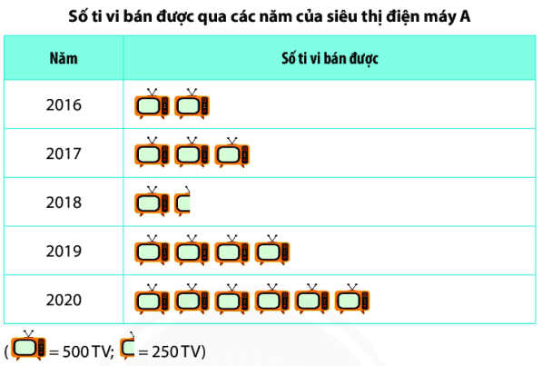

1. Tính số lượng Tivi bán được trong năm 2017.
2. Tính tổng số Tivi bán được trong các năm 2016; 2017; 2018; 2019; 2020.

--- HẾT ---

**ĐÁP ÁN VÀ BIỂU ĐIỂM**

**Phần 1: Trắc nghiệm khách quan ( 3 điểm)**

Mỗi đáp án đúng được 0,25 điểm.

|  |  |  |  |  |  |  |  |  |  |  |  |  |
| --- | --- | --- | --- | --- | --- | --- | --- | --- | --- | --- | --- | --- |
| **Câu** | 1 | 2 | 3 | 4 | 5 | 6 | 7 | 8 | 9 | 10 | 11 | 12 |
| **Đáp án** | B | C | D | A | C | A | B | D | D | C | A | B |

**Phần 2: Tự luận ( 7 điểm)**

**Bài 1 (1 điểm):**

a) 

= 122 + 8 . 7 – 1 0,25

= 144 + 56 – 1

= 199 0,25

b) 

81 – (x – 41) = 5 . 9

81 – (x – 41) = 45

x – 41 = 81 - 45 0,25

x – 41 = 36

x = 36 + 41

x = 77 0,25

**Bài 2 (1,5 điểm):** Cho các số nguyên sau: 5; -1; 0; 2; -3

a) Sắp xếp các số nguyên trên theo thứ tự tăng dần: -3; -1; 0; 2; 5 0,75

b) Biểu diễn các số nguyên trên cùng một trục số. 0,75

**Bài 3 ( 1 điểm):** Liệt kê tất cả các ước của số nguyên a = - 10.

Các ước của số nguyên a = - 10 là: -1; 1; -2; 2; -5; 5; -10; 10. 0,25x4

**Bài 4 ( 1 điểm):** Giải:

Số học sinh khối 6 của trường sau khi bỏ ra 3 em là bội chung của 10; 12 và 15. 0,25

Ta có: BCNN(10, 12, 15) = 60

BC(10, 12, 15) = B(60) = {0; 60; 120; 180; 240; 300; 360; 420; ...} 0,25

Số học sinh khối 6 của trường khi chưa bỏ 3 em ra là

{3; 63; 123; 183; 243; 303; 363; 423; ...}

Vì số học sinh khối 6 của trường trong khoảng 350 đến 400 học sinh nên số học sinh khối 6 của trường là 363 học sinh. 0,25 + 0,25.

**Bài 5 ( 1 điểm):**  Giải:

Chiều rộng mảnh đất trên là: 966 : 42 = 23 (m) 0,25 + 0,25

Chu vi mảnh đất trên là: (42 + 23).2 = 130 (m) 0,25+ 0,25

**Bài 6 (1,5 điểm):**

1. Số lượng Tivi bán được trong năm 2017 là: 3. 500 = 1 500 (tivi) 0,25 + 0,25
2. Tổng số Tivi bán được trong các năm 2016; 2017; 2018; 2019; 2020 là:

16 . 500 + 1. 250 = 8250 (tivi) 0,75+0,25

## 1A. KHUNG MA TRẬN ĐỀ KIỂM TRA CUỐI HỌC KÌ 1 TOÁN – LỚP 6

|  |  |  |  |  |  |  |  |  |  |  |  |  |  |  |  |  |  |  |  |
| --- | --- | --- | --- | --- | --- | --- | --- | --- | --- | --- | --- | --- | --- | --- | --- | --- | --- | --- | --- |
| **TT** | **Chủ đề** | **Nội dung/Đơn vị kiến thức** | **Mức độ đánh giá** | | | | | | | | | | | | | | | | **Tổng % điểm** |
| **Nhận biết** | | | | **Thông hiểu** | | | | **Vận dụng** | | | | **Vận dụng cao** | | | |
| **TN** | **TG** | **TL** | **TG** | **TN** | **TG** | **TL** | **TG** | **TN** | **TG** | **TL** | **TG** | **TN** | **TG** | **TL** | **TG** |  |
| **1** | Số tự nhiên  (20 tiết) | Các phép tính với số tự nhiên. Phép tính luỹ thừa với số mũ tự nhiên |  |  |  |  |  |  |  |  |  |  | 2  1Đ | 14p |  |  |  |  | 20 |
| Tính chia hết trong tập hợp các số tự nhiên. Số nguyên tố. Ước chung và bội chung |  |  |  |  |  |  |  |  |  |  |  |  |  |  | 1  1Đ | 15p |
| **2** | Số nguyên (14 tiết) | Số nguyên âm và tập hợp các số nguyên. Thứ tự trong tập hợp các số nguyên | 4  1Đ | 10p |  |  |  |  | 2  1,5Đ | 10p |  |  |  |  |  |  |  |  | 40 |
| Các phép tính với số nguyên. Tính chia hết trong tập hợp các số nguyên | 2  0,5Đ | 5p | 1  1Đ | 4p |  |  |  |  |  |  |  |  |  |  |  |  |
| **3** | Các hình phẳng trong thực tiễn  (10 tiết) | Tam giác đều, hình vuông, lục giác đều | 1  0,25Đ | 2,5p |  |  |  |  |  |  |  |  |  |  |  |  |  |  | 15 |
| Hình chữ nhật, hình thoi, hình bình hành, hình thang cân | 1  0,25Đ | 2,5p |  |  |  |  |  |  |  |  |  |  |  |  |  |  |
| Chu vi và diện tích một số hình trong thực tiễn |  |  |  |  |  |  | 1  1Đ | 5p |  |  |  |  |  |  |  |  |
| **4** | Một số yếu tố thống kê  (8 tiết) | Thu thập, phân loại, biểu diễn dữ liệu theo các tiêu chí cho trước | 1  0,25Đ | 2,5p |  |  |  |  |  |  |  |  |  |  |  |  |  |  | 25 |
| Mô tả và biểu diễn dữ liệu trên các bảng, biểu đồ | 3  0,75Đ | 7,5p |  |  |  |  | 1  0,5Đ | 5p |  |  |  |  |  |  |  |  |
| Hình thành và giải quyết vấn đề đơn giản xuất hiện từ các số liệu và biểu đồ thống kê đã có |  |  |  |  |  |  |  |  |  |  | 1  1Đ | 7p |  |  |  |  |
| **Tổng: Số câu**  **Điểm** | | | 12  3Đ | | 1  1Đ | | 0  0Đ | | 4  3Đ | | 0  0Đ | | 3  2Đ | | 0  0Đ | | 1  1Đ | | 12TN  9TL |
| **Tỉ lệ %** | | | **40%** | | | | **30%** | | | | **20%** | | | | **10%** | | | | 100% |
| **Tỉ lệ chung** | | | **70%** | | | | | | | | **30%** | | | | | | | | 100% |

*Chú ý: Tổng tiết : 52 tiết*

**1B. BẢN ĐẶC TẢ MA TRẬN ĐỀ KIỂM TRA CUỐI HỌC KÌ 1 TOÁN – LỚP 6**

|  |  |  |  |  |  |  |  |
| --- | --- | --- | --- | --- | --- | --- | --- |
| **TT** | **Chương/Chủ đề** | | **Mức độ đánh giá** | **Số câu hỏi theo mức độ nhận thức** | | | |
| **Nhận**  **biết** | **Thông hiểu** | **Vận dụng** | **Vận**  **dụng cao** |
| 1 | **Tập hợp các số tự nhiên** | Các phép tính với số tự nhiên. Phép tính luỹ thừa với số mũ tự nhiên. | ***Vận dụng:***  – Thực hiện được các phép tính: cộng, trừ, nhân, chia trong tập hợp số tự nhiên.  – Vận dụng được các tính chất giao hoán, kết hợp, phân phối của phép nhân đối với phép cộng trong tính toán.  – Thực hiện được phép tính luỹ thừa với số mũ tự nhiên; thực hiện được các phép nhân và phép chia hai luỹ thừa cùng cơ số với số mũ tự nhiên.  – Vận dụng được các tính chất của phép tính (kể cả phép tính luỹ thừa với số mũ tự nhiên) để tính nhẩm, tính nhanh một cách hợp lí.  – Giải quyết được những vấn đề thực tiễn ***(đơn giản, quen thuộc)*** gắn với thực hiện các phép tính (ví dụ: tính tiền mua sắm, tính lượng hàng mua được từ số tiền đã có, ...). |  |  | 2TL  (TL1,2) |  |
| Tính chia hết trong tập hợp các số tự nhiên. Số nguyên tố. Ước chung và bội chung | ***Vận dụng cao:***  – Vận dụng được kiến thức số học vào giải quyết những vấn đề thực tiễn ***(phức hợp, không quen thuộc)***. |  |  |  | 1TL  (TL3) |
| 2 | **Số nguyên** | Số nguyên âm và tập hợp các số nguyên. Thứ tự trong tập hợp các số nguyên | ***Nhận biết:***  – Nhận biết được số nguyên âm, tập hợp các số nguyên.  – Nhận biết được số đối của một số nguyên.  – Nhận biết được thứ tự trong tập hợp các số nguyên.  – Nhận biết được ý nghĩa của số nguyên âm trong một số bài toán thực tiễn. | 4TN  (TN1,2,3,4) |  |  |  |
| ***Thông hiểu:***  – Biểu diễn được số nguyên trên trục số.  – So sánh được hai số nguyên cho trước. |  | 2TL  (TL4,5) |  |  |
| Các phép tính với số nguyên. Tính chia hết trong tập hợp các số nguyên | ***Nhận biết :***  – Nhận biết được quan hệ chia hết, khái niệm ước và bội trong tập hợp các số nguyên. | 2TN  (TN5,6)  1TL  (TL6) |  |  |  |
| 3 | **Các hình phẳng trong thực tiễn** | Tam giác đều, hình vuông, lục giác đều | ***Nhận biết:***  – Nhận dạng được tam giác đều, hình vuông, lục giác đều. | 1TN  (TN7) |  |  |  |
| Hình chữ nhật, hình thoi, hình bình hành, hình thang cân. | ***Nhận biết***  – Mô tả được một số yếu tố cơ bản (cạnh, góc, đường chéo) của hình chữ nhật, hình thoi, hình bình hành, hình thang cân.  - Nhận dạng được hình chữ nhật, hình thoi, hình bình hành, hình thang cân. | 1TN  (TN8) |  |  |  |
| Chu vi và diện tích một số hình trong thực tiễn | ***Thông hiểu***  – Giải quyết được một số vấn đề thực tiễn ***(đơn giản, quen thuộc)*** gắn với việc tính chu vi và diện tích của các hình đặc biệt nói trên (ví dụ: tính chu vi hoặc diện tích của một số đối tượng có dạng đặc biệt nói trên,...). |  | 1TL  (TL7) |  |  |
| 4 | **Một số yếu tố thống kê** | Thu thập, phân loại, biểu diễn dữ liệu theo các tiêu chí cho trước | ***Nhận biết:***  – Nhận biết được tính hợp lí của dữ liệu theo các tiêu chí đơn giản. | 1TN  (TN9) |  |  |  |
| Mô tả và biểu diễn dữ liệu trên các bảng, biểu đồ | ***Nhận biết:***  – Đọc được các dữ liệu ở dạng: bảng thống kê; biểu đồ tranh; | 3TN  (TN10,11,12) |  |  |  |
| ***Thông hiểu:***  – Mô tả được các dữ liệu ở dạng: bảng thống kê; biểu đồ tranh; |  | 1TL  (TL8) |  |  |
| Hình thành và giải quyết vấn đề đơn giản xuất hiện từ các số liệu và biểu đồ thống kê đã có | ***Vận dụng:***  – Giải quyết được những vấn đề đơn giản liên quan đến các số liệu thu được ở dạng: bảng thống kê; biểu đồ tranh; |  |  | 1TL  (TL9) |  |